# Spannungsbereiche und Leiterbezeichnungen

Lernziel: Ich kann die nach NIN20xx definierten Spannungsbereiche aus der Norm herauslesen und entsprechenden Beispielen zuordnen. Ich kann die Kennzeichnungsvorschriften gemäss Norm heraussuchen und aufzählen.

Material: NIN20xx; EN60204; Notebook.

Zeitbedarf: ca. 1 Lektion

Sozialform: Einzelarbeit

## Aufgabenstellung

*Das Ergebnis dieses Auftrages ist ein Dokument, das Bestandteil Ihrer Lerndokumentation ist.  
Notieren Sie sich alle Fragen und Unklarheiten und klären Sie alles bis zum Ende der Unterrichtseinheit.*

1. Suchen Sie in den Normen die verlangten Informationen und tragen Sie diese in dem nachfolgende Arbeitsblatt zusammen.

## Spannungsbereiche

Innerhalb der Normalspannungen werden zwei Spannungsbereiche für Gleich- und Wechselstrom.

*Tragen Sie die Werte anhand der NINCOMPACT im Kapitel F2.1 die Werte in die nachfolgende Tabelle ein.*

|  |  |  |
| --- | --- | --- |
| Spannungsbereich | Stromart | Spannungswert |
| I ¤ | AC | **<50V** |
| DC | **<120V** |
| II 🕇 | AC | **50V-1000V** |
| DC | **120V-1500V** |

***Spannungsbereich I (Kleinspannung)***

Diese sind elektrische Anlagen, die normalerweise keine Ströme führen , welche Personen gefährden oder Sachbeschädigungen verursachen können Die Höhe der Spannung wird Begrenzt

Beispiele:

Halogen-Kleinspannung, Modeleisenbahn, Klingenanlagen

Alle Batterie Geräte fallen weg

***Spannungsbereich II (Niederspannung)***

Ist eine der Spannungsreich wo gerfahr für Mensch und Sachen bestehr

Industrienlleanlagen Hausanlagen Gewerbe anlage

## Stark- und Schwachstromanlagen

Gemäss NIN werden verschiedene Arten von Anlagen unterschieden.

*Tragen Sie in der nachfolgenden Grafik die verschiedenen Arten von Anlagen mit ihren gemäss NIN definierten Strom- und Spannungsbereichen ein. Die Angaben finden Sie in NINCOMPACT F2.1.*

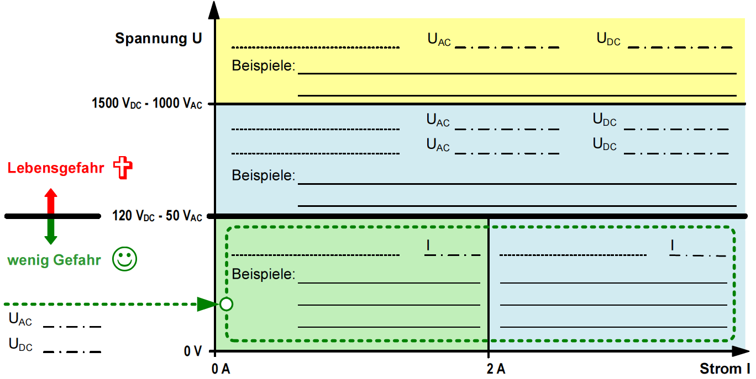

***120V***

***50V***

***Kleinspannungsanlagen***

***>2A***

***Steuerungen, Niedervoltbeleuchtung galvanotechnische Anlagen***

***Starkstromanlage***

***<2A***

***Alarmanlage***

***Klingelanlage***

***Schwachstrom***

***Haushaltsgeräte, Baustellen , Campingplatz, Bootsanlegestelle, Märkte***

***>1500V***

***>1000V***

***Hochspannung***

***0-120V***

***50-1000V***

***0-50V***

***50-1000V***

***Starkstromanlagen***

***Niederspannung***

***Eisenbahn, Röntgenanlagen, Neonbeleuchtungen, Viehhüter, Elektrofilter, Lackierung Anlage,***

**Hinweis: Alle Anlagen, auch die unter 50 VAC oder 120 VDC, können unter Umständen für Personen oder Sachen gefährlich sein!**

***Normalspannungen (F2.2.2):***

Tragen Sie die genormten Spannungen in die Tabelle ein (gefährliche Spannungen rot markieren):

|  |  |  |  |  |  |  |  |  |  |  |  |
| --- | --- | --- | --- | --- | --- | --- | --- | --- | --- | --- | --- |
| AC (Volt) | 2 | 4 | 6 | 12 | 24 | 36 | 48 | 230 | 400 | 500 | 690 |
| DC (Volt) | 2 | 4 | 6 | 12 | 24 | 36 | 48 | 110 | 220 | 440 |  |

***Beispiele von Anlagen:***

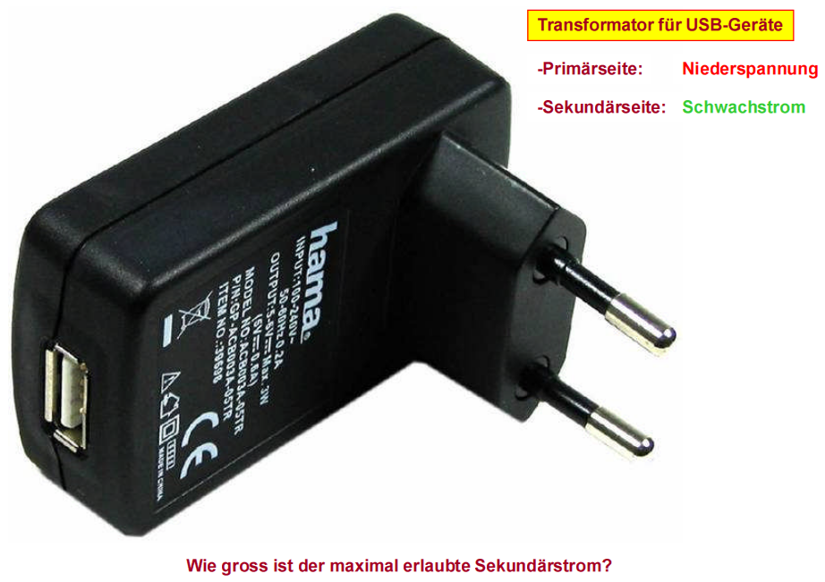

Wie gross ist der maximal erlaubte Sekundärstrom?

<2A

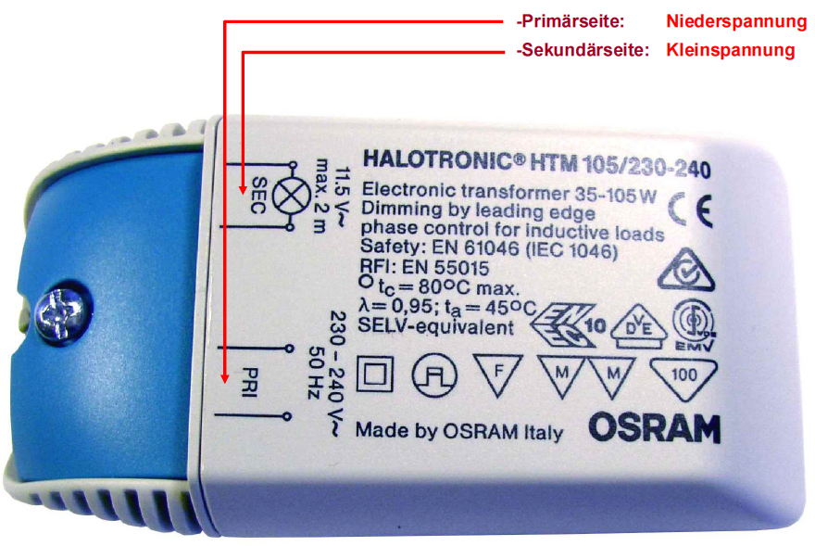

Wie gross ist der maximal erlaubte Sekundärstrom?

Ca. 9.1A

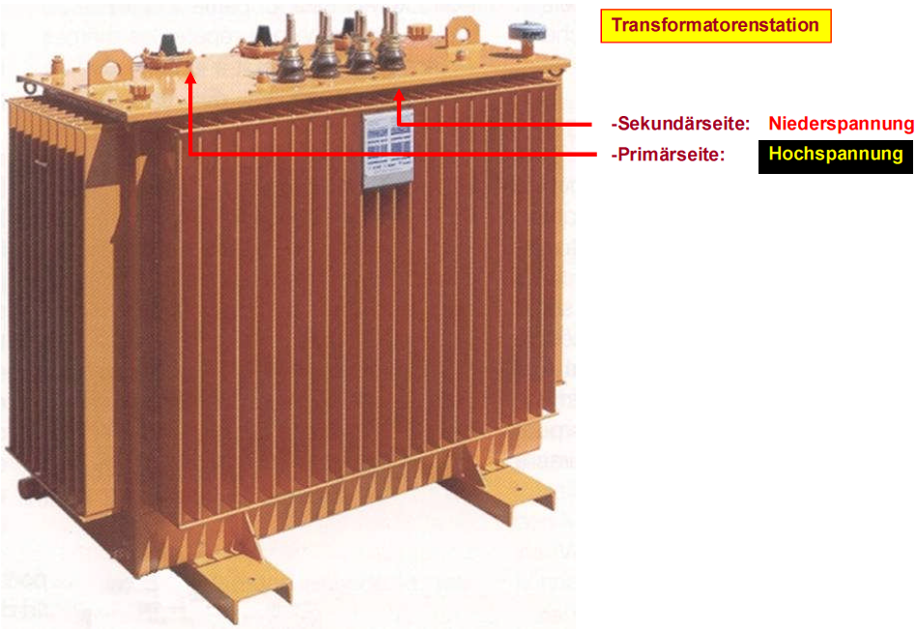

>2A

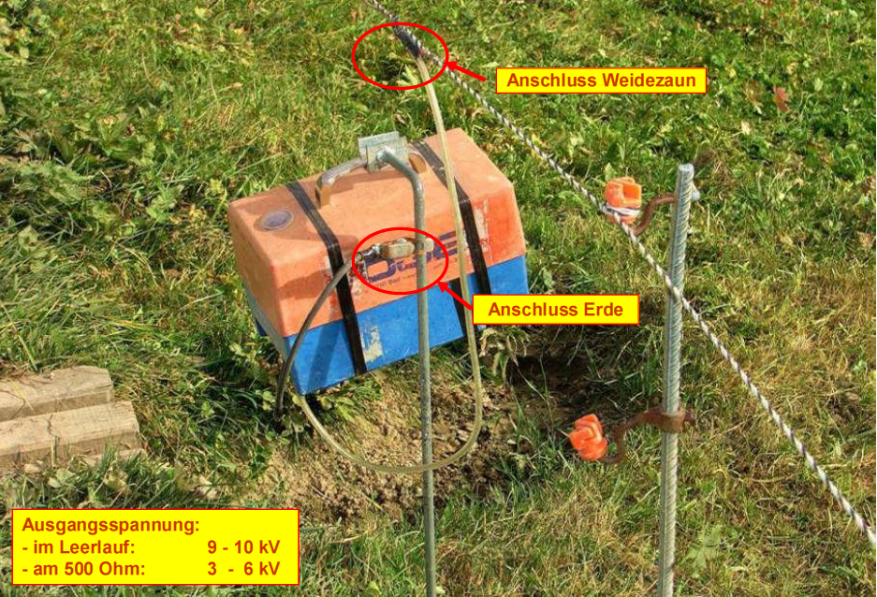

ca.1mA

## Spannungen und Leiter im Einheitsnetz

*Tragen Sie in der nachfolgenden Grafik die gemäss NIN definierten Begriffe für die Spannungen und Leiterbezeichnungen ein. Die Angaben finden Sie im NINCOMPACT F2.2.3*

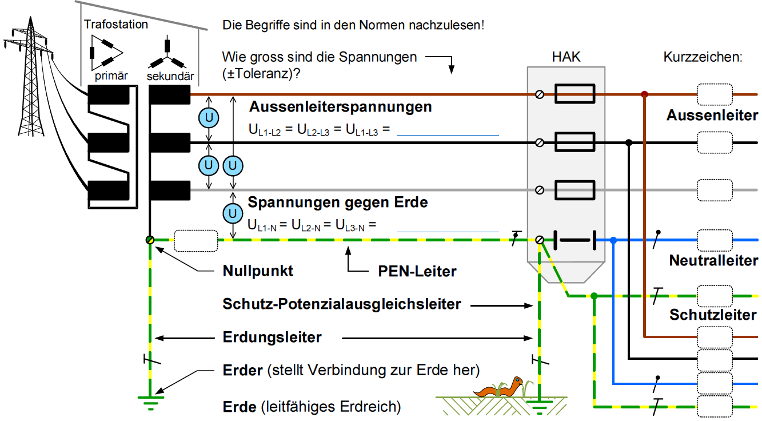

***400V***

***230V***

***PEN***

***N***

***PE***

***L2***

***L1***

***PE***

***N***

***L3***

***L2***

***L1***

***Leiterbezeichnungen (F2.2.3)***

|  |  |
| --- | --- |
| **Aussenleiter**: Die an den Polen eines Gleich- oder Wechselstromsystems angeschlossenen Leiter (Polleiter).  ⇨ Geben Sie die Farben an! | ***L1 = Braun***  ***L2 = Schwarz***  ***L3 = Grau*** |
| **Neutralleiter**: Ein mit dem Sternpunkt des Netzes verbundener Leiter. | ***Blau (hellblau)*** |
| **PEN-Leiter**: Erfüllt die Funktion von Neutral und Schutzleiter (Protection Earth, PE) | ***Grün-Gelb mit Blauem Ende*** |
| **Erdungsleiter** (verbindet die Haupterdungsschiene mit dem Erder) | ***Grün-Gelb*** |
| **Schutz-Potenzialausgleichsleiter** (Verbindung zum Potenzialausgleich) | ***Grün-Gelb*** |

## Leiterbezeichnungen in Maschinen

In der EN60204 werden für die elektrische Ausrüstung von Maschinen Anforderungen für die Identifizierung von Leitern festgelegt.

Die Angaben finden Sie im Kap.13.2.1-4 der EN60204.

Welche Farben dürfen zur Kennzeichnung von Leitern verwendet werden und welche nicht?

*Schwarz, Braun, Rot, Orange, Gelb, Grün, Blau, Hellblau, Violett, Grua, Weiss, Rosa, Türkis*

*Grün und Gelb sollten aus Sicherheitsgründen nicht benutz werden wo eine Möglichkeit der Verwechslung mit der Zweifarbenkombination Grün-Gelb besteht*

Wie müssen der Schutzleiter und der Neutralleiter zu erkennen sein?

Neutralleiter=Blau

Schutzleiter=Grün-Gelb

Welche Empfehlung wird für die Verwendung der Farben gemacht?

|  |  |
| --- | --- |
| SCHWARZ | ***Hauptstromkreis für Ac und Dc*** |
| ROT | ***Steuerstromkreis für Ac*** |
| BLAU | ***Steuerstromkreis für Dc*** |
| ORANGE | ***Ausgenommene Stromkreise nach 5.3.5***  ***Verrieglungsstromkriese, die von einer externen Energieversorgung gespeist werden*** |

Welche Ausnahmen sind zulässig?

* Wo Isolierung verwendet wird, die in den empfohlenen Farben nicht erhältlich ist
* Wo Mehrleiterkabel und –Leitungen verwendet werden, ausser bei Zweifarbkombinationen
* Einzelgeräte mit vollständiger Innenverdrahtung. ( ein FU, der als komplettes Gerät in den SK eingebaut wird.)